**高雄市立鼓山高中108學年度第2學期第7次行政主管會報開會資料109.07.20.**

|  |  |  |
| --- | --- | --- |
| **高雄市立鼓山高中108學年度第2學期109年7月6日行政主管會報主席裁指示決議事項分辦表** | | |
| 主席裁指示暨決議事項 | 承辦單位 | 執行情形 |
| 1. 有關資通安全維護計畫，請各處室配合辦理。 | **教務處**  **學務處**  **總務處**  **輔導處**  **軍訓室**  **圖書館**  **秘書室**  **人事室**  **會計室** | **遵照辦理。**  **完成填報。**  **遵照辦理。**  **遵照辦理。**  **已完成填報。**  **遵照辦理。**  **遵照辦理。**  **遵照辦理。**  **遵照辦理。** |
| 2. 請於暑期教師研習安排薩提爾研習。 | **教務處** | **遵照辦理。** |
| 3. 請相關處室儘速提供研習所需資料。 | **教務處**  **學務處**  **總務處**  **輔導處**  **圖書館**  **人事室** | **遵照辦理。**  **8/27 10:40安排班級經營研習。**  **遵照辦理。**  **配合辦理。**  **遵照辦理。**  **遵照辦理。** |
| 4. 請持續注意並清除校園蜂窩。 | **總務處** | **遵照辦理。** |

**貮、提案討論：無。**

**參、各處室報告：**

**【教務處】**

**教學組**

1. 109學年度暑期輔導日期

1.高三：109/7/20~8/14 (四週，週二~三1~6節，其他1~4節)

2.國三、高一、高二：7/27~8/14 (三週，1~4節)

3.國二補救教學：7/27~8/14 (四週，1~4節)

4.7/27返校日，高一新生第1節上課，高三、高二、國三第2節輔導課開始上課

1. 109學年度化學銜接課程

高一升高二化學銜接課程7/27~7/31上課，每班只上2節，此2節學生須參加，不收費。

501~503上午上課，504~509下午6.7節上課，508及509併班上課。

**註冊組**

1.109學年度國一、高一新生均已完成報到作業，感謝每個參與、協助的老師、工作人員們。

2.109學年度第1學期501-507編班情形已公告完成。目前先給的是各班序號,非座號,因轉學考後,可能有不連號情形，未免尚未新學期開學，座號即空洞不連續，待轉學考異動後,會再公告確認座號，屆時請注意。

3.7/27 (一)返校日,發放國中補考通知單；8/28(五)第二次返校日，發放國高中期末與學期成績單。其他相關重要時程請參閱暑期行事曆。

**試務組**

【高中部】

1. 高中補考為7/20(一)~7/23(四)，相關日程表屆時再公告於校網。（有意願協助補考監考的老師可至教務處試務組登記；協助補考的老師可依監考節數減扣下學期的段考監考節數。）
2. 高二預計於9/1（二）舉行假期考，相關日程表屆時再公告於校網及通知班級、老師。

**※升學相關**

指考於7/3(五)~7/5(日)舉行，已順利完成。(考試地點及考生休息區均已公告在校網。 )，7/17公佈成績、7/24~7/28志願選填，8/7放榜。

【國中部】

1. 國中補考為8/6（四）、8/7（五），相關日程表屆時再公告於校網。（有意願協助補考監考的老師可至教務處試務組登記；協助補考的老師可依監考節數減扣下學期的段考監考節數。）
2. 國三模擬考及國二假期考（同一份試題）預計於9/8（二）、9/9（三）舉行，相關日程表屆時再公告於校網及通知班級及老師。

**※升學相關**

7/3（五）五專聯合免試放榜、7/8（三）免試入學放榜、7/9（四）五專報到

7/10（五）免試入學報到

【學習歷程相關宣導】

1. 高一學習歷程檔案的教師認證時間至7/10（五），學生勾選課程學習成果的時間至7/31（五），請各位導師、輔導老師再向學生叮嚀提醒。
2. 教育部將舉辦五十場審議會，邀請高中學生、高中老師、高中家長及大學教師，共同討論「課程學習成果」及「多元表現」如何呈現及審查，匯集大家意見，作為高中和大學兩端的指引與參考。相關報名辦法、宣傳已公告於網路及各班公佈欄，請老師、學生（108學年度入學者優先參與）、家長多多報名參加。網址：https://www.108epo.com/

**教研組**

1. 感謝本學期多元選修課程、獎優及扶助課程授課教師，族繁不及備載。
2. 高中優質化計畫108-2 (109年1到7月)經費，請計畫負責老師於7/17(五)前執行核銷完畢。
3. 109暑期－國中會考C英數加強班：配合教育部高中學生學習扶助計畫辦理，本校必須於暑假期間，針對「會考C」之「高一新生」開設課程。開課班別為英文、數學。授課教師為英文張麗蓉老師、數學陳坤賢老師。開課時間：7/30(四)、7/31(五)、8/6(四)、8/7(五)每日兩節。感謝授課老師。每日第1、2節為英文、第3、4節為數學。
4. 109學年高二自然科學專題研究配合自主學習開設課程如下：時間為每周三第1、2節。

|  |  |  |  |
| --- | --- | --- | --- |
| 編號 | 科目類別 | 指導教師 | 上課教室 |
|  | 物理 | 李國政老師 | 物理科教室 |
|  | 化學 | 洪銘湧老師 | 502 |
|  | 生物 | 羅婉慈老師 | 501 |
|  | 地科 | 賴嫻老師 | 503 |

1. 109-1高一多元選修上課時間為每周二第3、4節，高二多元選修上課時間為每周二第2節。開課情形如下表，其中【學期制】表示同學選修一學期後，下一個學期必須再選新課程選修，【學年制】表示同學選修一學年，不得中途換課程。如有疑問或發現問題，請告知教研組敏宏。

109-1高一多元選修(每周二第3、4節)

|  |  |  |  |  |
| --- | --- | --- | --- | --- |
| 編號 | 課程名稱 | 授課教師 | 上課教室 | 學制 |
|  | 生生不息生物奧秘 | 沈婉萍老師 | 4F生物教室 | 學期 |
|  | 國防領導與溝通 | 黃孟詩教官 | 1F國防教室 | 學期 |
|  | 地方文化探索 | 黃瓊慧老師 | 4F國中E化教室109 | 學期 |
|  | 「英」樂透視鏡 | 謝佳倫老師 | 4F多功能分組教室 | 學期 |
|  | 汽車科技系統模擬 | 徐金錚老師 | 3F電腦教室(北) | 學期 |
|  | 靜心與靈性科學 | 陳又華老師 | 3F靜心教室 | 學期 |
|  | 童話故事中的歷史 | 廖淑芬老師 | 405 | 學期 |
|  | 生活地理通 | 黃蕙鄉老師 | 408 | 學年 |
|  | 日語 | 邱苑伶老師 | 406 | 學年 |
|  | 法語 | 待聘 | 3F法語教室 | 學年 |
|  | 韓語 | 許榮周老師 | 2F教務處旁E化教室 | 學年 |
|  | 越語 | 梁漢榮老師 | 404 | 學年 |

109-1高二多元選修(每周二第2節)

|  |  |  |  |  |
| --- | --- | --- | --- | --- |
| 編號 | 課程名稱 | 授課教師 | 上課教室 | 學制 |
|  | 影像世界中的地理 | 許麗兒老師 | 社會科教室 | 學期 |
|  | 文明世界的魔法師 | 黃君儀老師 | 504 | 學期 |
|  | 啟動智慧公民APP | 黃子堯老師 | 507 | 學期 |
|  | 探索DNA的奧秘Ⅰ | 羅婉慈老師 | 生物教室 | 學期 |
|  | 魔力聲光電Ⅰ | 李國政老師 | 物理教室 | 學期 |
|  | 基礎程式設計 | 徐金錚老師 | 電腦教室(北) | 學期 |
|  | 輕舞飛揚琴笛和鳴 | 高誼恬老師 | 音樂教室 | 學期 |
|  | 設計心世界 | 馮美玲老師 | 電腦教室(南) | 學年 |
|  | 日語 | 邱苑伶老師 | 506 | 學年 |
|  | 法語 | 待聘 | 法語教室 | 學年 |
|  | 韓語 | 許榮周老師 | 教務處旁E化教室 | 學年 |

**設備組**

1. 教科書-高二、高三與國三國、英、數、社會、自然科之教科書，將於暑輔期間發放。高三發放時間為7/20早上第一節，高二與國三將於7/27發放。其餘的教科書將於返校日8/28日發放。
2. 高中部教室更換-各班將有線麥克風與充電電池（含充電座）置於原班級資訊講桌上，若充電電池遺失，請各班自行補足（不限廠牌，共四顆）。

更換教室後請先測試班級教學設備功能，若有異常請及時通知設備組以利修繕或故障排除。

**108學年第二學期學務處行政會議資料 109.07.20**

**【學務處】**

1. 109年7月16日高市教高字第10935522000號函-宣導預防「藍鯨遊戲」宣導如附件，請各處室老師協助注意，暑輔期間會再加強宣導。

2. 109學年學生手冊修正，請各處室於7/31前將修正的電子檔放置P槽-各處室交換-109學學生手冊修正資料夾中。以利彙整送印，新生練可以發給新生。

3.8/27(四)10:40-12:00辦理班級經營研習，研習代碼登入後會再公告周知。

4.新生訓練草案如附件，請各處室參閱，提請討論是否須修正調整。

5.訂於7/21(二)10:00新生健檢廠商說明會，評選新生健康檢查廠商，預計開學後9/9(二)辦理高一新生健康檢查。

**【訓育活動組】**

1.學聯會暫定於8/25(二)辦理學生論壇。

2.預計8/26(三)辦理領培營。

**【學務發展組】**

1.109學年新生暫訂於8/20(四)、8/21(五)，行程表草案如附件，請參閱。

2.109學年第一學期班社團/班週會(班級活動)時間配當表，放置P槽-各處室交換-109(1)社團/班週會(班級活動)時間配當表，請各處室視業務需要安排相關宣導講座，以利彙整。

3.109學年中三、中六畢業紀念冊招標事宜簽核中，因應高三英聽測驗報名證件照，協請總務處盡量於8月中旬完成招標。

**【衛生組】**

1. 因應嚴重特殊傳染性肺炎相關資料附件，請詳閱，資訊一直不斷更新，防疫工作亦會隨著調整，請教職員工生協助配合。
2. 協請導師、各處室協助防疫工作。請級導師再協助轉知中午用餐時間宣導同學務聚集用餐，以免有防疫破口。酒精消毒水、二氧化氯、漂白水或洗手肥皂若不夠可以隨時到衛生組或保健室領取。
3. 登革熱疾病仍為重點工作，尤其近日有下雨，適逢暑假期間，請各處室協助隨時清理校園積水及積水容器，以減少登革熱孳生源。廁所洗手台若積水不通，須立即報修疏通，以免積水孳生孑孓。

4.暑期垃圾清運: 非約定時間，嚴禁將垃圾隨意棄置於清運處，以免猴子、貓狗撕咬，造成校

園髒亂。

☆暑期一般垃圾清運:

地點:合作社前方旁空地，放進黑色籃子內

時間: 週一、三、五， 中午12:10-12:30

☆回收垃圾清運:**回收垃圾請務必清洗乾淨**、壓扁、分類，

地點: 保健室旁”清潔用品室”前走廊，依指示分類放置於回收籃內。

時間: 週三，中午12:10-12:30。

**5**.各處的**排水孔**需清理乾淨，隨時保持暢通。

6.若因班級課程活動需停營養午餐，須於**2週前**至學務處填寫申請表完成申請程序，才能退餐退費。

**【生活輔導組】**

1. 配合學生獎懲規定，所有獎懲單皆須經過導師、輔導教官、生輔組長、主任教官、學務主任簽章，各班導師可至教官室領取獎懲等相關表單或至學校網站首頁-表單下載->軍訓室，下載表單。
2. 請導師對於班上行為偏差學生(常無故曠缺課、遭懲處)，**應主動與該生家長聯繫完成紀錄填寫**，避免與家長發生溝通不良狀況發生。
3. 學生如因事故或身體不適需臨時外出時，請各班導師先行聯絡家長並於外出單簽章，送至教官室辦理請假外出，以利管制學生外出情形。

**【體育組】**

1.於國三、高三畢業前，全校各班級撥放水域安全宣導短片，亦請各位導師協助叮嚀孩子假

期勿至危險水域玩水，以免發生危險。

2.規劃下學年運動會，班際競賽等體育活動。

**新冠肺炎防疫新生活宣導資料**

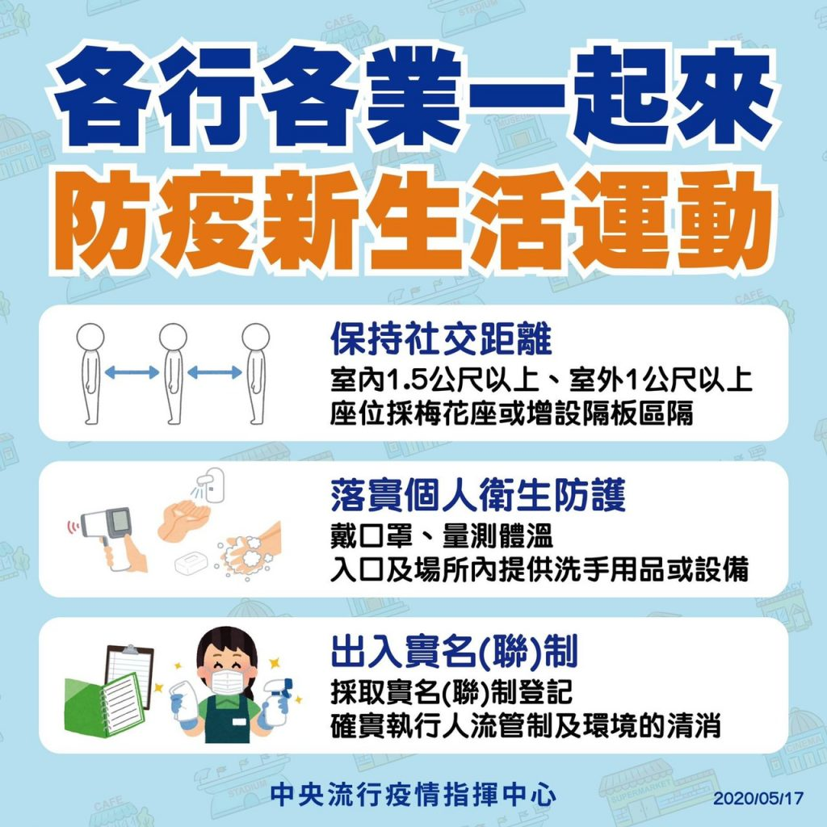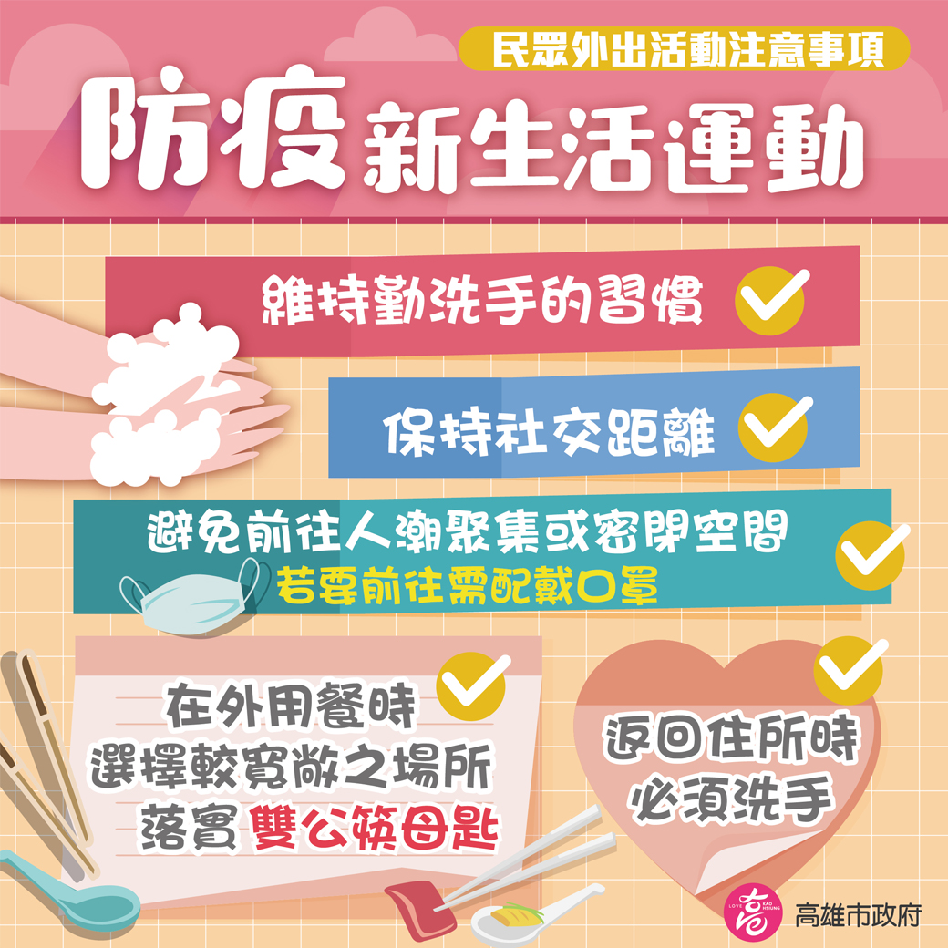

**防疫物資使用情形統計表 統計至109.07.16**

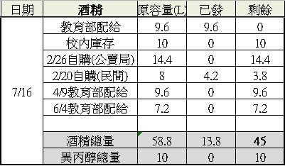

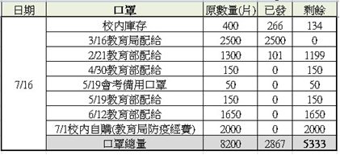

**高雄市立鼓山高級中學109學年度新生訓練注意事項及日程表(草案)**

1. **國、高中部新生請於8月20日(星期四)上午7:50至川堂集合，記得帶2吋照片1張、1吋照片1張、(供導師及**

**各處室填寫資料使用)，合作社股金150元(不強迫、自由參加)，及購買服裝費用(不強迫、自由參加，費用視個人**

**購買情況而定，包括制服、運動服【冬、夏季各一套】及書包、皮帶等)。**

1. **高中部新生帶8月21日(星期五)當日午餐費用80元，體檢費用列於註冊單，體檢同意書8/31(一)開學日發放，**

**於9月3(四)繳交回健康中心。**

1. **請新生務必攜帶抹布一條。**
2. **8/21請著運動鞋，並攜帶水壺及小塑膠袋一個(淨山用) 。**

|  |  |  |  |  |  |  |  |  |  |  |  |  |  |
| --- | --- | --- | --- | --- | --- | --- | --- | --- | --- | --- | --- | --- | --- |
| **高雄市立鼓山高級中學109學年度新生訓練日程表** | | | | | | | | | | | | | |
| **八月二十日(四)** | | | | | | | | | | | | | |
| **國中** | | | | | | **高中** | | | | | | | |
| **時間** | **主題** | | **內容** | **地點** | | **時間** | | | **主題** | **內容** | | **地點** | |
| **08:00** | **報到** | | **集合** | **川堂** | | **08:00** | | | **報到** | **集合** | | **川堂** | |
| **(各班導師)** | **(各班導師)** | |
| **08:10** | **儀態訓練** | | **儀態訓練** | **活動中心** | | **08:10** | | | **儀態訓練** | **儀態訓練** | | **活動中心** | |
| **08:30** | **校長有約(介紹各處室主任及各班導師)** | | | | | **08:30** | | | **校長有約(介紹各處室主任及各班導師)** | | | | |
| **08:40** | **導師時間** | | **新生班導師相見歡**  **填寫相關資料** | **各班教室** | | **08:40** | | | **課程說明會** | **多元選修課程說明(教務處)**  **08:40-09:30 課諮老師說明**  **09:30-10:00 教務處選課說明**  **10:00-10:30 課諮師團體諮詢**  **(分4個場地)** | | **活動中心/**  **401.405.406活動中心**  **402.403**  **4f多功能教室**  **404.407**  **2f高中會議室408.409**  **4f軍訓教室** | |
| **10:30** | **校園巡禮** | | | | | **10:30** | | | **校園巡禮** | | | | |
| **10:50** | **認識社團** | | **國中社團介紹與招生**  **(學務處主任、組長、社團老師、各社團社長)** | **活動中心** | | **10:50** | | | **導師時間** | **新生班導師相見歡**  **填寫相關資料** | | **各班教室** | |
| **11:50** | **放學** | | **快樂賦歸** |  | | **11:50** | | | **午餐時間** | **高中新生用餐** | | **各班教室** | |
|  |  | |  |  | | **12:30** | | | **午休時間** | **休息∕環境整理** | | **各班教室** | |
|  |  | |  |  | |
|  |  | |  |  | | **13:15** | | | **認識社團** | **高中社團介紹與招生** | | **活動中心** | |
|  |  | |  |  | | **(高中社團社長、指導老師)** | |
|  |  | |  |  | | **15:30** | | | **放學囉** | **快樂賦歸** | |  | |
| **八月二十一日(五)** | | | | | | | | | | | | | |
| **國中** | | | | | | | **高中** | | | | | | |
| **時間** | **主題** | **內容** | | | **地點** | | **時間** | **主題** | | | **內容** | | **地點** |
| **08:00** | **升旗訓練** | **升旗隊伍位置定位** | | | **操場** | | **08:00** | **升旗訓練** | | | **升旗隊伍位置定位** | | **操場** |
| **08:30** | **暖身出發** | | | | | | **08:30** | **暖身出發** | | | | | |
| **08:40** | **柴山生態探索** | **認識學校周遭生態** | | | **登山步道** | | **08:40** | **柴山生態探索** | | | **認識學校周遭生態** | | **登山步道** |
| **08:50** | **休息** |
| **10:30** | **學生共同事務簡介** | **認識各處室業務**  **10:30-10:40 教務處**  **10:40-10:50 學務處**  **10:50-11:00 教官室**  **11:00-11:10 總務處**  **11:10-11:20 休息**  **11:20-11:30 輔導處**  **11:30-11:40 圖書館、**  **合作社** | | | **活動中心** | | **10:30** | **學生共同事務簡介** | | | **認識各處室業務**  **10:30-10:40 教務處**  **10:40-10:50 學務處**  **10:50-11:00 教官室**  **11:00-11:10 總務處**  **11:10-11:20 休息**  **11:20-11:30 輔導處**  **11:30-11:40 圖書館、**  **合作社** | | **活動中心** |
| **11:40** | **結訓** | **結訓典禮** | | | **活動中心** | | **11:40** | **結訓** | | | **結訓典禮** | | **活動中心** |
| **11:50** | **放學** | **快樂賦歸** | | |  | | **11:50** | **放學** | | | **快樂賦歸** | |  |

總務處報告事項

1. 各組報告事項

＜事務組＞

1. 暑期進行工程項目：
   1. 「多用途暨國際教育會議室整修美化工程」設計監造已完成細部設計，刻正同步辦理書圖外審及工程招標，目標進度於暑假期間完成打除。
   2. 「敦品樓C棟-東側1-4樓廁所整修工程」已於6月15日申報開工，於6月28日完成拆除，目前施工進度為隔間砌磚。
2. 「舉重館擴建工程」委託設計監造勞務招標，經7月1日第4次公開招標流標，已於7月17日辦理第5次公開招標。
3. 「探究與實作教室活化」財物(參考最有利標)已於7月2日完成決標，廠商依約提交圖說，已簽請需求單位審查，視審查結果通知起算工期。
4. 公辦民營午餐供應(準用最有利標)已於7月14日公告上網，於8月5日截止投標，預定於8月10日該週(視委員時段共識辦理評選)，刻正辦理函請上級機關監辦及委員遴聘事宜。
5. 前瞻基礎建設智慧網路計畫及資訊機房改善(準用最有利標)，已於7月14日簽辦招標。
6. 目前尚有一般科目、基層運動選手訓練站、畢業紀念冊及教室布告欄等6案財物採購；國三校外教學1案勞務採購，刻正辦理備標作業。
7. **依市府最新指示，因疫情趨緩自6月13日起，假日及下課後開放戶外場地；俟7月15日後全面開放場地。**
8. 現已進入年度防汛期間，請協助留意所屬區域排水有無阻塞情形並協助通報。
9. 黑板廠商於109年7月17日進行全校黑板查修及粉刷。

＜文書＞

1.因應新型冠狀病毒(COVID-19)疫情發展，同仁如需於家中或非辦公室處所使用第二代公文系統辦理公文，相關使用或安裝事宜歡迎洽詢文書。請同仁預為因應，謝謝您。

2.請同仁注意公文辦理時限，並儘速歸檔。

3.請同仁注意辦理第二代公文系統之自然人憑證是否即將到期，若有，可至內部政憑證管理中心網站或至文書辦理展期。自然人憑證若已展延一次之後到期，請至公所辦理到期換發，以利核銷到期換發申辦費用。

二、共同重要事項通知

1. 目前學校財力依然相當吃緊，敬請大家繼續一起撙節開支，感謝大家。
2. 基於例假日(課後)校園安全考量，請教職同仁若假日需要使用學校教室及教室設備(含冷氣設備)的教師同仁，請先由學校網頁表單下載區中下載假日(課後)教室及教室設備使用表格後提出申請。
3. 為落實「政府機關及學校四省專案計畫」。請各處室、辦公室同仁協助實施以下事項：

(a)上課時段或離開辦公室，請務必隨手關閉電燈、電扇、冷氣等電源，**尤其**

**要記得離開辦公室時務必將冷氣的風機關閉。**

(b) 影印資料時能多多使用回收紙張。

(c) 使用學校電話洽公時能長話短說。

(d) 全校每日用膳暨午休時間（11時50分至13時05分）實施關燈1小時。

總務處謝謝全校同仁的配合!!

(e) 若發現有不必要開的燈被開啟，請協助關燈。

(f) 本校儲冰式空調系統使用時間上午9時至下午5時，室外溫度達**28℃**以上時方供應冷氣啟動，冷氣開啟溫度下限將統一控管於**26℃-28℃**。

1. 學校保全時段調整如下 「人力保全」時間為：平日執勤15小時(0630-2130)。星期六日及國定例假日為9.5小時(0800-1730) 。寒暑假平日為11.5小時(0630-1800)。「人力保全」外之時段，交由「系統保全」監控。同仁辦理各類研習及營隊時請於人力保全時間內半小時前結束。

**輔導處**

1.目前輔導處在準備108學年度生涯發展教育評鑑資料，7/30前上傳截止，若有需要各處室的相關資料，請各處室能提供，感謝大家。

2.7/9美術班分發作業(前鎮高中)，共錄取15位學生，另免試入學分發身障生有1位，擇期召開轉銜會議及其IEP, 若有特殊需求或編班安排，再提教務處。

3.另就所有新生的資料上教育部轉銜通報平台比對，接收高關懷生轉銜，於開學前知會輔導教師及導師，請先給予觀察評估，適時介入輔導。

4.人員的增置，下學年預計有一位高中部的特教支援教師，每週至校半天，該師會編置於仁武高中，待聘。另國中部增一位代理專任輔導教師，兼任輔導教師員額不變，但其減授鐘點由減10降為減6，感謝教務處及人事室的協助。

5.109學年度高二大學之旅訂於第二次段考後一周，即12/2(三)-12/4(五)，三天兩夜，已於期末時先調查過學生的意願，擬於開學第一週邀高二導師與各班班級代表召開籌備會議。

**教官室：**

一、本學年各級學校暑假學生活動安全預防宣導注意事項惠請各班導師運用適當時機加以對班上學生實施宣導作為，相關宣教資料已於暑假生活須知轉發每位學生知悉，並登載於學校電子網頁中供師生及家長參閱知悉。

二、根據教育部校安中心的統計顯示，校外交通意外事故仍為學生意外

傷亡的首要因素，暑假期間學生可能因為參加活動、打工兼職等因

素使用交通工具的機率大，請提醒學生不要無照駕駛與嚴禁酒後騎

車、恪遵交通安全規則、勿單車雙載，騎乘腳踏車時應戴安全帽，

以維自身及他人生命財產安全。

三、近幾年暑假期間常發生青春專案查獲青少年涉足不良場所抽菸、

喝酒、吸毒、誘拐及深夜未歸等問題，網路交友被騙身、騙財或

暴力事件時有所聞，法令明定：未滿16歲於夜間10時以後，及

未滿18歲於夜間12時以後，不得在公共場所遊蕩。

四、學生於暑假期間如有發生各類意外事件，可運用學校校園安全及災

害防救機制聯絡電話請求立即而有效之協助，本校每日均有專責值

勤教官實施24小時服務，專線電話：(07)551-9071。

五、108學年度第二學期期計有「特定人員」清查名冊共計1員，經本

室採定期與不定期實施均成陰性反應，該生於畢業後解除列管。

六、針對108學年度校園安全評估完成「校園環境空間安全檢測表」並

於3/6召開校安會報研討校園安全各項作為和對策；本室於七月份

完成高中職維護校園安全暨全民國防計畫檢核評鑑作業。

七、本室預劃於暑假期間完成本校仿M16A2空氣槍(10支)報廢作業，目

前已於7/14會同總務處完成槍枝截管作業。

八、本室規畫於暑假期間(含輔導課程中)適時運用各種方式，如暑假家

長聯繫函安全須知、反毒文宣資料張貼與發放、跑馬燈、學校電子

網頁登載等方式，對全校師生及家長持續推動拒菸反毒宣導作為。

**1090720 主管會議 圖書館報告**

1. 109年8月26日(三)10:30-12:50教師資訊研習，代碼:2890742。膳費由執秘之新興科技計畫支應。
2. 109年第二批圖書採購，請總務處協助相關事宜，俾利開學班級使用。
3. 109學年度第一學期之晚自習調查單，擬於開學當週發放各班。配合輔導課自109年9月7日至110年1月8日止。